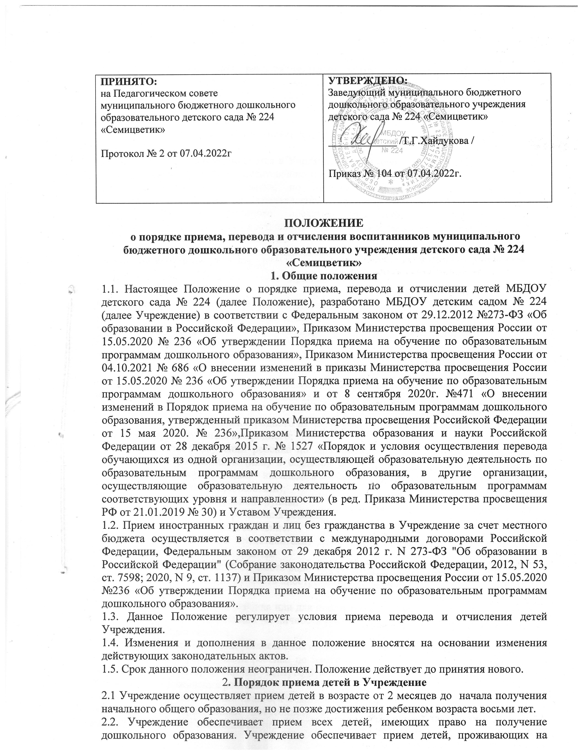

|  |  |
| --- | --- |
| **ПРИНЯТО:**  на Педагогическом совете  муниципального бюджетного дошкольного образовательного детского сада № 224 «Семицветик»  Протокол № 2 от 07.04.2022г | **УТВЕРЖДЕНО:**  Заведующий муниципального бюджетного дошкольного образовательного учреждения детского сада № 224 «Семицветик»  _____________ /Т.Г.Хайдукова /    Приказ № 104 от 07.04.2022г. |

**ПОЛОЖЕНИЕ**

**о порядке приема, перевода и отчисления воспитанников муниципального бюджетного дошкольного образовательного учреждения детского сада № 224 «Семицветик»**

**1. Общие положения**

1.1. Настоящее Положение о порядке приема, перевода и отчислении детей МБДОУ детского сада № 224 (далее Положение), разработано МБДОУ детским садом № 224 (далее Учреждение) в соответствии с Федеральным законом от 29.12.2012 №273-ФЗ «Об образовании в Российской Федерации», Приказом Министерства просвещения России от 15.05.2020 № 236 «Об утверждении Порядка приема на обучение по образовательным программам дошкольного образования», Приказом Министерства просвещения России от 04.10.2021 № 686 «О внесении изменений в приказы Министерства просвещения России от 15.05.2020 № 236 «Об утверждении Порядка приема на обучение по образовательным программам дошкольного образования» и от 8 сентября 2020г. №471 «О внесении изменений в Порядок приема на обучение по образовательным программам дошкольного образования, утвержденный приказом Министерства просвещения Российской Федерации от 15 мая 2020. № 236»,Приказом Министерства образования и науки Российской Федерации от 28 декабря 2015 г. № 1527 «Порядок и условия осуществления перевода обучающихся из одной организации, осуществляющей образовательную деятельность по образовательным программам дошкольного образования, в другие организации, осуществляющие образовательную деятельность по образовательным программам соответствующих уровня и направленности» (в ред. Приказа Министерства просвещения РФ от 21.01.2019 № 30) и Уставом Учреждения.

1.2. Прием иностранных граждан и лиц без гражданства в Учреждение за счет местного бюджета осуществляется в соответствии с международными договорами Российской Федерации, Федеральным законом от 29 декабря 2012 г. N 273-ФЗ "Об образовании в Российской Федерации" (Собрание законодательства Российской Федерации, 2012, N 53, ст. 7598; 2020, N 9, ст. 1137) и Приказом Министерства просвещения России от 15.05.2020 №236 «Об утверждении Порядка приема на обучение по образовательным программам дошкольного образования».

1.3. Данное Положение регулирует условия приема перевода и отчисления детей Учреждения.

1.4. Изменения и дополнения в данное положение вносятся на основании изменения действующих законодательных актов.

1.5. Срок данного положения неограничен. Положение действует до принятия нового.

2**. Порядок приема детей в Учреждение**

2.1 Учреждение осуществляет прием детей в возрасте от 2 месяцев до начала получения начального общего образования, но не позже достижения ребенком возраста восьми лет.

2.2. Учреждение обеспечивает прием всех детей, имеющих право на получение дошкольного образования. Учреждение обеспечивает прием детей, проживающих на территории, закрепленной распорядительным актом Управления образования г. Ульяновска, имеющих право на получение дошкольного образования.

В приеме может быть отказано только при отсутствии свободных мест, за исключением случаев, предусмотренных статьей 88 Федерального закона от 29 декабря 2012 г. № 273-ФЗ «Об образовании в Российской Федерации»

2.2. Прием в Учреждение осуществляется в течение всего календарного года при наличии свободных мест.

2.3. Документы о приеме подаются в Учреждение, при наличии направления, выданного городской комиссией по комплектованию муниципальных дошкольных образовательных организаций города Ульяновска, по личному заявлению родителя (законного представителя) ребенка при предъявлении оригинала документа, удостоверяющего личность родителя (законного представителя), либо оригинала документа, удостоверяющего личность иностранного гражданина и лица без гражданства в РФ в соответствии с законодательством РФ.

В заявлении для приема родителями (законными представителями) ребенка указываются следующие сведения:

а) фамилия, имя, отчество (последнее - при наличии) ребенка;

б) дата рождения ребенка;

в) реквизиты свидетельства о рождении ребенка;

г) адрес места жительства (места пребывания, места фактического проживания) ребенка,

д) фамилия, имя, отчество (последнее - при наличии) родителей (законных представителей) ребенка;

е) реквизиты документа, удостоверяющего личность родителя (законного представителя) ребенка;

ж) реквизиты документа, подтверждающего установление опеки (при наличии);

д) адрес электронной почты, контактные телефоны родителей (законных представителей) ребенка;

и) о выборе языка образования, родного из числа языков народов Российской Федерации, в том числе русского языка как родного;

к) о потребности в обучении ребенка по адаптированной образовательной программе дошкольного образования и (или) в создании специальных условий для организации обучения и воспитания ребенка – инвалида в соответствии с индивидуальной программой реабилитации инвалида (при наличии);

л) о направленности дошкольной группы;

м) о необходимом режиме пребывания ребенка;

н) о желаемой дате приема на обучение.

Родители (законные представители) детей, для приема ребенка в Учреждение предъявляют следующие документы:

- документ, удостоверяющий личность родителя (законного представителя) ребенка, либо документ, удостоверяющий личность иностранного гражданина или лица без гражданства в Российской федерации;

- свидетельства о рождении ребенка или для иностранных граждан и лиц без гражданства – документ (ы), удостоверяющий (е) личность ребенка и подтверждающий (е) законность представления прав ребенка;

- документ, подтверждающий установление опеки (при необходимости);

- свидетельство о регистрации ребенка по месту жительства или месту пребывания на закрепленной территории или документ, содержащий сведения о месте пребывания, месте фактического проживания ребенка;

- документ психолого-медико-педагогической комиссии (при необходимости);

-документ, подтверждающий потребность в обучении в группе оздоровительной направленности (при необходимости).

Родители (законные представители) детей, являющихся иностранными гражданами или лицами без гражданства, дополнительно предъявляют документ, подтверждающий родство заявителя (или законность представления прав ребенка), и документ, подтверждающий право заявителя на пребывание в Российской Федерации. Иностранные граждане и лица без гражданства все документы представляют на русском языке или вместе с заверенным в установленном порядке переводом на русский язык.

Копии предъявляемых документов хранятся в образовательной организации.

2.4. Дети с ограниченными возможностями здоровья принимаются на обучение по адаптированной образовательной программе дошкольного образования только с согласия родителей (законных представителей) и на основании заключения психолого-медико-педагогической комиссии.

2.5. Требование представления иных документов для приема детей в образовательную организацию в части, не урегулированной законодательством об образовании, не допускается.

2.6. При приеме заявления руководитель знакомит родителей (законных представителей) с уставом Учреждения, лицензией на право осуществления образовательной деятельности, образовательными программами, реализуемыми учреждением, локальными нормативными актами, регламентирующими организацию и осуществление образовательной деятельности, права и обязанности воспитанников, а также настоящим Порядком.

2.7. Факт ознакомления родителей (законных представителей) ребенка с документами, указанными в п.2.6, в том числе через информационные системы общего пользования, фиксируется в заявлении о приеме и заверяется личной подписью родителей (законных представителей) ребенка.

2.8. Заявление о приеме в Учреждение и копии документов, представленные родителями (законными представителями) детей, регистрируются руководителем Учреждения или уполномоченным им должностным лицом, ответственным за прием документов, в журнале приема заявлений о приеме в Учреждение. После регистрации заявления родителю (законному представителю) ребенка выдается документ, заверенный подписью должностного лица образовательной организации, ответственного а прием документов, содержащий индивидуальный номер заявления и перечень представленных при приеме документов.

2.9. Заявление может быть подано родителем (законным представителем) в форме электронного документа с использованием информационно-телекоммуникационных сетей общего пользования

2.10. После приема документов, указанных в пункте 3.3. настоящего Положения, Учреждение заключает договор об образовании по основной образовательной программе дошкольного образования, включающий в себя взаимные права, обязанности и ответственность сторон, возникающие в процессе воспитания, обучения, развития, присмотра, ухода и оздоровления детей, длительность пребывания в МБДОУ, а также право на компенсацию родительской платы за присмотр и уход за ребенком в МБДОУ исходя из размера фактически внесенных денежных средств. Договор заключается в двух экземплярах, имеющих равную силу (по одному экземпляру сторонам). по образовательным программам дошкольного образования (далее - договор) с родителями (законными представителями) ребенка.

2.11. Руководитель Учреждения издает распорядительный акт о зачислении ребенка в Учреждение в течение трех рабочих дней после заключения договора. Распорядительный акт в трехдневный срок после издания размещается на информационном стенде образовательной организации. На официальном сайте дошкольного учреждения в сети Интернет размещаются реквизиты распорядительного акта, наименование возрастной группы и число детей, зачисленных в указанную возрастную группу.

2.13. На каждого ребенка, зачисленного в Учреждение, оформляется личное дело, в котором хранятся все предоставленные родителями (законными представителями) ребенка документы.

**3. Порядок перевода воспитанников** **из Учреждения в другие организации, осуществляющие образовательную деятельность по образовательным программам соответствующих уровня и направленности**

3.1. Порядок и условия осуществления перевода воспитанников из МБДОУ детского сада № 224 в другие организации, осуществляющие образовательную деятельность по образовательным программам соответствующих уровня и направленности (далее - Порядок), устанавливает общие требования к процедуре и условиям осуществления перевода обучающегося из Учреждения, в другую организацию, осуществляющую образовательную деятельность по образовательным программам соответствующих уровня и направленности (далее - принимающая организация), в следующих случаях:

- по инициативе родителей (законных представителей) обучающегося

- в случае прекращения деятельности исходной организации, аннулирования лицензии, в случае приостановления действия лицензии

- в случае приостановления действия лицензии.

3.2. Перевод воспитанников не зависит от периода (времени) учебного года.

3.3. Перевод воспитанников по инициативе его родителей (законных представителей).

3.3.1. В случае перевода обучающегося по инициативе его родителей (законных представителей) родители (законные представители) воспитанника:

- самостоятельно осуществляют выбор принимающей организации;

- обращаются в Учреждение с заявлением об отчислении воспитанника в связи с переводом в принимающую организацию. Заявление о переводе может быть направлено в форме электронного документа с использованием сети Интернет.

3.3.2. В заявлении родителей (законных представителей) воспитанника об отчислении в порядке перевода в принимающую организацию указываются:

а) фамилия, имя, отчество (при наличии) обучающегося;

б) дата рождения;

в) направленность группы;

г) наименование принимающей организации. В случае переезда в другую местность родителей (законных представителей) воспитанника указывается, в том числе населенный пункт, муниципальное образование, субъект Российской Федерации, в который осуществляется переезд.

3.3.3. На основании заявления родителей (законных представителей) воспитанника об отчислении в порядке перевода заведующий в трехдневный срок издает распорядительный акт об отчислении обучающегося в порядке перевода с указанием принимающей организации.

3.3.4. Учреждение выдает родителям (законным представителям) личное дело воспитанника.

3.4. Перевод воспитанника в случае прекращения деятельности исходной организации, аннулирования лицензии, в случае приостановления действия лицензии.

3.4.1. При принятии решения о прекращении деятельности Учреждения в соответствующем распорядительном акте Учредителя указывается принимающая организация либо перечень принимающих организаций (далее вместе - принимающая организация), в которую (ые) будут переводиться воспитанники на основании письменных согласий их родителей (законных представителей) на перевод. О предстоящем переводе Учреждение в случае прекращения своей деятельности обязано уведомить родителей (законных представителей) обучающихся в письменной форме в течение пяти рабочих дней с момента издания распорядительного акта Учредителя о прекращении деятельности Учреждения, а также разместить указанное уведомление на своем официальном сайте в сети Интернет. Данное уведомление должно содержать сроки предоставления письменных согласий родителей (законных представителей) обучающихся на перевод обучающихся в принимающую организацию.

3.4.2. О причине, влекущей за собой необходимость перевода воспитанников, Учреждение обязано уведомить Учредителя, родителей (законных представителей) воспитанников в письменной форме, а также разместить указанное уведомление на своем официальном сайте в сети Интернет:

- в случае аннулирования лицензии - в течение пяти рабочих дней с момента вступления в законную силу решения суда;

- в случае приостановления действия лицензии - в течение пяти рабочих дней с момента внесения в Реестр лицензий сведений, содержащих информацию о принятом федеральным органом исполнительной власти, осуществляющим функции по контролю и надзору в сфере образования, или органом исполнительной власти субъекта Российской Федерации, осуществляющим переданные Российской Федерацией полномочия в сфере образования, решении о приостановлении действия лицензии.

3.4.3. После получения письменных согласий родителей (законных представителей) воспитанников Учреждения, заведующий издает распорядительный акт об отчислении воспитанника в порядке перевода в принимающую организацию с указанием основания такого перевода (прекращение деятельности исходной организации, аннулирование лицензии, приостановление деятельности лицензии).

3.4.4. В случае отказа от перевода в предлагаемую принимающую организацию родители (законные представители) обучающегося указывают об этом в письменном заявлении.

3.5. Перевод ребенка внутри Учреждения производится:

- по заявлению родителей (законных представителей);

- в следующую возрастную группу в связи с окончанием учебного года.

**4. Порядок отчисления воспитанников**

4.1. Основанием для отчисления воспитанников является распорядительный акт заведующего Учреждением об отчислении. Права и обязанности участников воспитательно - образовательного процесса, предусмотренные законодательством Российской Федерации об образовании и локальными нормативными актами дошкольного образовательного учреждения, прекращаются с даты отчисления обучающегося.

5.2. Отчисление воспитанников из Учреждения может производиться в следующих случаях:

• по инициативе родителей (законных представителей), в том числе в случае перевода воспитанников для продолжения освоения программы в другую организацию, осуществляющую образовательную деятельность;

• в связи с получением образования (завершением обучения);

• по обстоятельствам, не зависящим от воли родителей (законных представителей) воспитанников и Учреждения, осуществляющего образовательную деятельность, в том числе в случаях ликвидации организации, осуществляющей образовательную деятельность, аннулирования лицензии на осуществление образовательной деятельности;

**5. Ответственность**

5.1.Учреждение несет ответственность за:

- своевременное и полное предоставление сведений в Комиссию о принятых и выбывших за отчетный период воспитанников.

- правильное ведение необходимой документации.

- полное предоставление информации родителям (законным представителям) о порядке зачисления ребенка в Учреждение и о самом Учреждении.

5.2. Родители (законные представители) ребенка несут ответственность за:

- своевременное (в течение 10 дней со дня получения) предоставление направления в Учреждение.

- предоставление в Учреждение документов, необходимых для зачисления ребенка в Учреждение.